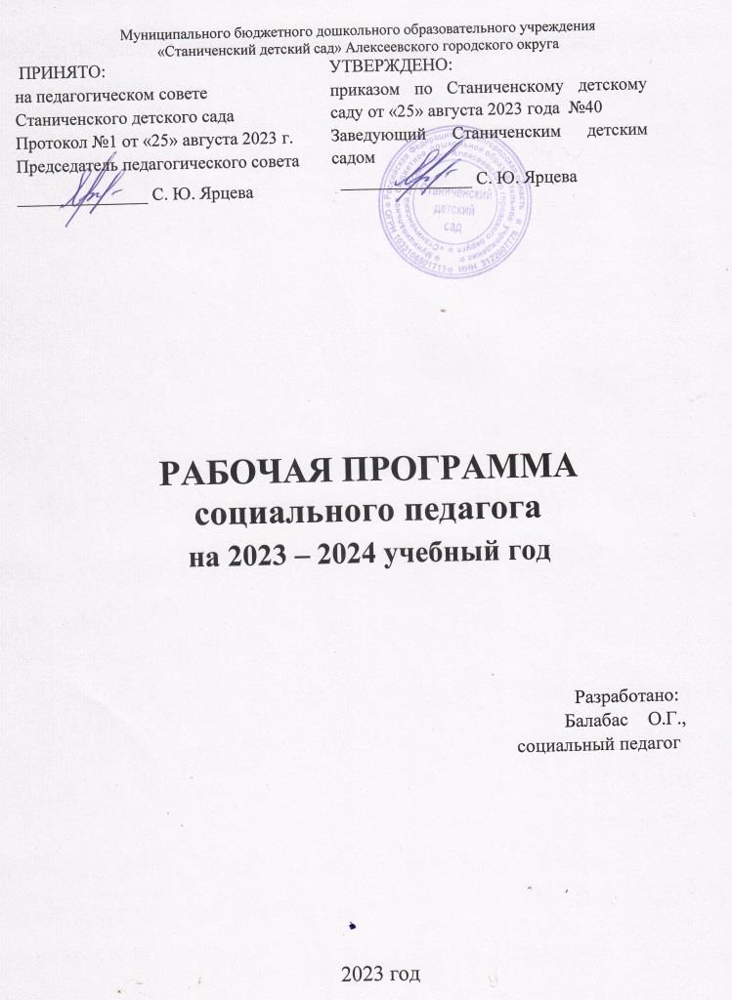

Содержание

Целевой раздел

- Пояснительная записка
- Нормативно-правовая основа для разработки рабочей программы
- Цель и задачи деятельности социального педагога
- Функции социального педагога ДОУ

Содержательный раздел
- Основные направления работы социального педагога ДОУ
  - Работа с документацией
  - Работа с родителями (законными представителями) и семьями воспитанников
  - Работа с детьми
  - Работа с кадрами
- Содержание социально-педагогической деятельности в рамках установленных блоков

Организационный раздел
- План работы социального педагога на учебный год по
направлениям
- Темы консультаций для родителей
- Циклограмма рабочего времени социального педагога на учебный год
- Ожидаемые результаты реализации рабочей программы.
- Используемая литература
- Приложение
Приложение 1. Социальный паспорт семьи, группы, ДОУ Приложение 2. Оценка неблагополучия ребенка в группе Целевой раздел

1. Пояснительная записка.
В течение последних лет наблюдается усиление роли образовательных учреждений в решении жизненных проблем ребёнка. Любое дошкольное учреждение, в стенах которого находятся дети, сталкивается со множеством неразрешённых проблем, количество которых неуклонно возрастает. Можно выделить основные группы проблем:
- проблемы, связанные с дезадаптации детей в социальной среде; - проблемы, связанные с неблагополучием семьи, нарушением прав ребёнка и насилием в семье;
- проблемы, связанные с конфликтами и морально-психологическим климатом в ДОУ;
- проблемы, связанные с сохранением психического здоровья детей, родителей, педагогов, администрации.
Происходит усиление социальной функции государственных учреждений, в частности, детского сада, в связи, с чем возрастает роль социальных педагогов, призванных изучать данные проблемы и содействовать их разрешению.
Социальный педагог – сотрудник детского сада, который создаёт условия для социального саморазвития воспитанников, организуя деятельность педагогов и родителей в соответствии с действующим законодательством, на основе принципов гуманизма, с учётом исторических и культурных традиций. В компетенцию социального педагога входит разработка, формирование механизма и осуществление мер в отношении защиты социального и образовательного права ребёнка.
Социальное развитие (социализация) - процесс усвоения и дальнейшего развития индивидом социально-культурного опыта, необходимого для его включения в систему общественных отношений, который состоит из:
- трудовых навыков;
- знаний;
- норм, ценностей, традиций, правил;
- социальных качеств личности, которые позволяют человеку комфортно и эффективно существовать в обществе других людей.
Профессиональная деятельность социального педагога реализуется только в рамках государственной социальной политики, в соответствии с:
- Конституцией Российской Федерации;
- Конвенцией ООН о правах ребёнка от 20.11.1989 года;
- Федеральным Законом РФ от 24.07.1998г. №124-ФЗ «Об основных гарантиях прав ребёнка в Российской Федерации»;
- Законом РФ от 29.12.2012г. №293-ФЗ «Об образовании в Российской Федерации»;
- Федеральным Законом РФ от 24.06.1999г. №120-ФЗ «Об основах системы профилактики безнадзорности и правонарушений несовершеннолетних»;
- Уставом, нормативно-правовыми документами, локальными актами ДОУ.
В своей практической деятельности социальный педагог ДОУ выполняет различные социально-педагогические роли:
- роль посредника между детьми и взрослыми, между семьей и государственными службами;
- роль защитника интересов и законных прав ребенка;
- роль помощника педагогов и родителей в решении проблем; - роль эксперта в постановке социального диагноза и определении методов компетентного вмешательства.
Рабочая программа направлена на:
- создание благоприятных условий для планирования, организации деятельности в системе педагоги-дети-родители;
- создание условий для полноценного проживания ребенком дошкольного детства;
- формирование основ базовой культуры личности;
- всестороннее развитие психических и физических качеств детей в соответствии с возрастными и индивидуальными особенностями;
- подготовку к жизни в современном обществе;
- формирование предпосылок к учебной деятельности;
- обеспечение безопасности жизнедеятельности дошкольников в соответствии с ФГОС ДО.
Рабочая программа социального педагога рассчитана на 1 учебный год.

2. Нормативно-правовая основа для разработки рабочей программы.
- основная образовательная программа дошкольного образования
МБДОУ «Станиченский детский сад»;
- Устав, нормативно-правовые документы, локальные акты ДОУ;
- Федеральный закон от 29.12.2012 N 273-ФЗ "Об образовании в Российской Федерации";
- Приказ Министерства образования и науки Российской Федерации «Об утверждении федерального государственного образовательного стандарта дошкольного образования» от 17 октября 2013 г. №1155; - Приказ Министерства просвещения Российской Федерации от 31.07.2020 г. №373 «Об утверждении Порядка организации и осуществления образовательной деятельности по основным общеобразовательным программам - образовательным программам дошкольного образования»;
- Постановлением Главного государственного санитарного врача РФ от 28 сентября 2020 г. N 28 "Об утверждении СП 2.4.3648-20 "Санитарно-эпидемиологические требования к организациям воспитания и обучения, отдыха и оздоровления детей и молодежи", от 28 января 2021 г. N 2 "Об утверждении санитарных правил и норм СанПиН 1.2.3685-21 «Гигиенические нормативы и требования к обеспечению безопасности и (или) безвредности для человека факторов среды обитания»;
- Федеральным законом от 24.04.2008 года № 48-ФЗ «Об опеке и попечительстве»;
- Федеральным законом от 24.06.1999 года № 120-ФЗ «Об основах системы профилактики безнадзорности и правонарушений несовершеннолетних»;
- Декларацией прав ребёнка;
- Конвенцией ООН о правах ребёнка от 20.11.1989 года;
- Федеральным законом от 21.12.1996 года № 159 «О дополнительных гарантиях по социальной защите детей-сирот и детей, оставшихся без попечения родителей».

3. Цель и задачи деятельности социального педагога
Цель: создание благоприятных условий для планирования, организации деятельности в системе «педагоги-дети-родители», для полноценного проживания ребенком дошкольного детства, формирование основ базовой культуры личности, всестороннее развитие психических и физических качеств в соответствии с возрастными и индивидуальными особенностями, подготовка к жизни в современном обществе, формирование предпосылок к учебной деятельности, обеспечение безопасности жизнедеятельности дошкольника в соответствии с ФГОС ДО.
Задачи:
1. Работать над обогащением среды социального развития ребенка путем:
- повышения активности и ответственности родителей и педагогов в решении задач социального развития;
- вовлечения в образовательное пространство детского сада потенциальных субъектов среды социального развития; - повышения уровня компетентности родителей.
- Способствовать вовлечению семей воспитанников в образовательное пространство ДОУ, привлечению к сотрудничеству в вопросах социальной адаптации и развития детей.
- Изучать особенности личности воспитанников, их микросреды и условия их жизни.
- Выявлять интересы и потребности, трудности, проблемы, конфликтные ситуации между участниками образовательных отношений, своевременно оказывать социальную помощь и поддержку.
- Выступать посредником между организацией, воспитанниками, семьей, средой, специалистами различных социальных служб, ведомств и административных органов.
- Определять задачи, формы, методы социально-педагогической работы с воспитанниками, педагогами, родителями, способы решения личных и социальных проблем, используя современные образовательные технологии, включая информационные, а также электронные образовательные ресурсы.
- Повышать профессиональную компетенцию педагогов в вопросах социально-личностного развития воспитанников и взаимодействия с семьями.
- Принимать меры по социальной защите и социальной помощи, реализации прав и свобод личности воспитанников.
- Организовывать различные виды социально значимой деятельности воспитанников и взрослых, мероприятия, направленные на развитие социальных инициатив, реализацию социальных проектов и программ, участвовать в их разработке и утверждении.
- Способствовать установлению гуманных, нравственно здоровых отношений в социальной среде.
- Содействовать созданию обстановки психологического комфорта и безопасности личности воспитанников, обеспечивать охрану их жизни и здоровья.

4. Функции социального педагога
Дошкольное образовательное учреждение обладает значительными возможностями осуществления успешного взаимодействия дошкольника и его семьи с социумом, являясь, таким образом, значимым институтом социализации ребенка.
Сущность социально-педагогической деятельности ДОУ определяется особенностями дошкольного возраста, социальным статусом ребенка в системе общественных отношений, возможностями дошкольного учреждения в решении задач социализации.
Социальный педагог ДОУ является центральной фигурой в осуществлении профилактики и коррекции нарушений социальной адаптации дошкольников.
Практика показывает, что в числе базовых проблем образования и воспитания, определяющих основные направления социально-
педагогической деятельности дошкольного образовательного учреждения, следующие:
- адаптация ребенка к дошкольному учреждению;
- развитие индивидуальных особенностей ребенка, прогнозирование его социально-ролевых функций;
- реализация правового статуса ребенка как гражданина и осознание им этого;
- работа с различными группами дошкольников, в том числе имеющих отклонения в развитии;
- работа с семьями-мигрантами, с многодетными семьями, с неполными семьями, семьями, находящимися в сложной жизненной ситуации и пр.;
- формирование социально принимаемого поведения детей;
- включенность родителей в социально-педагогические процессы ДОУ; - особенности социализации детей в ДОУ; - особенности организации досуга дошкольников.
В профессиональной деятельности социального педагога имеются три ведущие функции социально-педагогической работы:
профилактическая – профилактика проблемной жизненной ситуации ребёнка, предупреждение или создание условий для решения проблем социальной жизни ребёнка, совместное с ним преодоление трудностей на пути решения жизненно важных задач; защитно-охранная – защита и охрана прав ребёнка в уже сложившейся трудной жизненной ситуации: защита ребёнка от социальной среды, если у него возникают проблемы с адаптацией к ней, и защита социальной среды от деструктивного влияния на неё со стороны ребёнка; организационная – координация действий и средств, которые способствуют выходу ребёнка из трудной жизненной ситуации; развитие и упрочение социальных связей для использования возможностей различных людей и организаций; приобщение их к решению проблем социальной жизни ребёнка и активное включение самого ребёнка в эти связи.

Содержательный раздел 5.

Основные направления работы социального педагога в ДОУ

- работа по защите прав ребенка;
- работа по социальному развитию личности ребенка;
- профилактика негативных явлений и оказание помощи тем, кто находится в сложной ситуации;
- работа по активизации воспитательного потенциала семьи;
- работа с родителями, не выполняющими обязанности по отношению к детям;
- работа с родителями социально опасных семей;
- работа с социально незащищенными семьями; - работа с ближайшим окружением;
- работа с социальными институтами.

5.1. Работа с документацией
- составление паспорта семьи (по группам, обобщающий по детскому саду), формирование информационного банка данных по работе с
семьей;
- разработка перспективного и текущего плана работы;
- подготовка годовых и промежуточных отчетов; пополнение методической копилки социального педагога.

5.2. Работа с родителями (законными представителями) и семьями воспитанников
Ведущие цели взаимодействия детского сада в лице социального педагога с семьей - создание в детском саду необходимых условий для развития ответственных и взаимозависимых отношений с семьями воспитанников, обеспечивающих целостное развитие личности дошкольника, социально-благополучный микроклимат в семьях воспитанников, повышение компетентности родителей в области соблюдения прав детей, а также
- педагогическое просвещение родителей; - повышение уровня родительской компетентности;
- удовлетворение индивидуальных запросов родителей в индивидуальных и групповых формах работы;
- изучение состояния факторов среды социального развития ребенка, связанных с его семьей.

5.3. Работа с детьми
- участие в организации досуга детей;
организация деятельности, направленной на развитие индивидуальности
детей и их социализацию.

5.4. Работа с кадрами
- повышение уровня профессиональной компетентности педагогов; - удовлетворение индивидуальных запросов педагогов, связанных с вопросами социального развития детей и взаимоотношений с их родителями;
- изучение факторов среды социального развития детей в образовательном пространстве ДОУ.

6. Содержание социально-педагогической деятельности в рамках установленных блоков.
1. Информационно-аналитический блок:
- информирование, сбор и анализ сведений о родителях и детях; - изучение семей, их трудностей и запросов, выявление нарушений прав ребенка в семьях;
- оценивание профессиональных качеств педагогов, необходимых для эффективного взаимодействия с родителями и детьми.
2. Практический блок (работа, направленная на решение конкретных задач, которые связаны со здоровьем и развитием детей):
- сохранение и укрепление здоровья детей;
- социализация личности ребенка; - работа по решению проблем личностного развития детей.
3. Контрольно-оценочный блок:
- анализ эффективности мероприятий по взаимодействию с родителями и детьми.
Организационный раздел

7. План работы социального педагога на учебный год
№ | Направления деятельности и работы | Сроки проведения | Отметка о выполнении
Работа с документацией
1 | Составление рабочей программы, плана работы на учебный год | сентябрь
2 | Составление социальных паспортов групп, сбор информации, анкетирование | сентябрь
3 | Составление социального паспорта ДОУ | сентябрь-  октябрь
4 | Коррекция социального паспорта ДОУ | в течение года
5 | Выявление семей группы риска, семей, находящихся в социально опасном положении | в течение года
6 | Оформление и ведение документации по организации индивидуальной профилактической работы с семьями, находящимися в социально опасном положении | в течение года
7 | Анализ работы социального педагога, определение направлений на следующий учебный год | май
Информационно-профилактическая деятельность. Работа с родителями (законными представителями)
1 | Составление социального паспорта семьи | сентябрь-  октябрь
2 | Оформление консультаций в родительские уголки | ежемесячно
3 | Индивидуальные и групповые беседы и консультации | в течение года
4 | Участие в родительских собраниях в группах (по запросам педагогов) | в течение года
5 | Памятки для родителей:  - Права и обязанности родителей  - Ответственность родителей  - Поощрение и наказание дошкольников  - Маленький воришка  - Дети нуждаются в защите  - Как знакомить ребёнка с историей семьи | в течение года
6 | Консультативные встречи в приемные часы | в течение года
7 | Анкетирование родителей по теме  «Удовлетворённость педагогическим процессом» | апрель
8 | Участия в общем родительском собрании | сентябрь,

 |  | май
Работа с семьями, находящимися в социально опасном положении
1 | Выявление семей, находящихся в социально опасном положении, постановка на внутренний учет | сентябрь, в течение года
2 | Составление плана индивидуальной профилактической работы с семьями, находящимися в социально опасном положении | сентябрь, в течение года
2 | Патронаж семей | в течение года
3 | Обследование жизненных условий с составлением актов | сентябрь,  в течение года  (1 раз в квартал)
4 | Работа с семьями, дети которых длительное время не посещают детский сад | в течение года
5 | Индивидуально-консультативная помощь | в течение года
6 | Исследование межличностных отношений детей и родителей | в течение года
7 | Разработка рекомендаций для родителей | сентябрь
8 | Анализ промежуточных результатов, дающий  возможность корректировать ход боты | декабрь
Работа по социальной защите детей-инвалидов и детей с ограниченными возможностями здоровья
1 | Составление и корректировка списка детей-инвалидов и детей с ограниченными возможностями здоровья | сентябрь, в течение года
2 | Обследование жилищно-бытовых условий семьи, условий семейного воспитания | сентябрь, в течение года
3 | Работа с семьями, дети которых длительное время не посещают детский сад | в течение года
4 | Осуществление контроля за поведением  воспитанников на занятиях и в режимных процессах | в течение года
5 | Оказание необходимой социальной, педагогической помощи | в течение года
Работа по социальной защите воспитанников, оставшихся без попечения родителей
1 | Составление и корректировка списка воспитанников, оставшихся без попечения родителей | сентябрь, в течение года
2 | Работа с семьями, дети которых длительное время не посещают детский сад | в течение года
3 | Осуществление контроля за поведением  воспитанников на занятиях и в режимных процессах | в течение года
4 | Оказание необходимой социальной, педагогической помощи | в течение года
Работа с малообеспеченными, неполными, многодетными семьями
1 | Составление и корректировка списка малообеспеченными, неполными, многодетными семьями | сентябрь, в течение года
2 | Посещение на дому | по мере необходимости
3 | Оказание социально-педагогической помощи:  -через консультирование родителей и педагогов  -через органы социальной защиты | по мере необходимости
Консультативная работа. Работа с кадрами
1 | Консультирование педагогов по улучшению взаимодействия с детьми и родителями:  - «Современные формы взаимодействия с семьей» - «Формирование основ культурного поведения у детей дошкольного возраста»  - «Нормативно-правовые документы и защита прав детей в дошкольных образовательных учреждениях» - «Действия воспитателя в случае выявления  жестокого обращения с ребенком»  - «Определение социально опасного положения.  - «Основные критерии при определении несовершеннолетних и (или) семей, находящихся в социально опасном положении» | в течение года
2 | Помощь в проведении родительских собраний (по запросу педагогов) | в течение года
3 | Помощь в проведении групповых мероприятий, тематических праздников | в течение года
4 | Консультативные встречи в приемные часы | в течение года
Взаимодействие со специалистами
1 | Совместный патронаж детей на дому | сентябрь, в течение года
2 | Профилактическая работа с семьями группы риска, семьями, находящимися в социально опасном положении | сентябрь, в течение года

- Темы консультаций для родителей

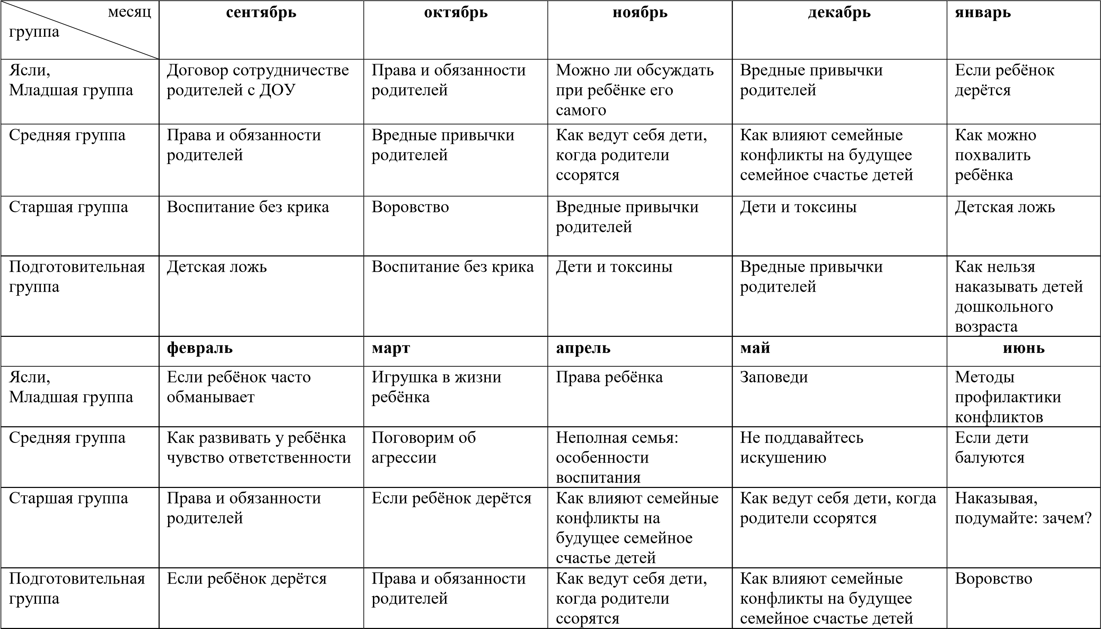

- Циклограмма рабочего времени социального педагога

Дни недели | Время | Мероприятия
Понедельник | 9.30-10.30 | Наблюдение за характером взаимоотношений детей в группах (адаптация, дети, попавшие в трудную жизненную ситуацию)
Понедельник |  | Подготовка информационных материалов для детей, педагогов, родителей
Вторник | 8.00-8.30 | Социодиагностическая работа,  индивидуальные  консультации и беседы с родителями воспитанников
Среда | 14.00-14.30 | Консультирование педагогов по  взаимодействию с родителями
Четверг

Четверг | 14.00-14.30 | Оформление документации
Пятница | 15.00-15.15 | Работа с родителями (беседы, консультации)
 | 15.25-15.40 | Работа с отчетной документацией

10. Ожидаемые результаты реализации рабочей программы
- Успешная социализация воспитанников ДОУ.
- Повышение коммуникативных способностей детей, как одного из параметров высокого уровня социальной компетентности.
- Выработка у педагогов уважительного отношения к традициям семейного воспитания детей.
- Осознание родителями (законными представителями) воспитанников приоритетности родительского права в вопросах воспитания детей.
- Удовлетворенность родителей (законных представителей) качеством предоставляемых образовательных услуг.
- Создание условий для эффективного взаимодействия с семьями реальных и потенциальных воспитанников ДОУ.
- Создание благоприятных условий для планирования, организации деятельности в системе педагоги-дети-родители.
- Создание условий для полноценного проживания ребенком дошкольного детства.
- Всестороннее развитие психических и физических качеств детей в соответствии с возрастными и индивидуальными особенностями.

11. Использованная литература
1. Майер А.А. Основная образовательная программа дошкольного образования: конструирование и реализация в ДОУ: Методическое пособие / А.А. Майер, О.И. Давыдова. - СПб.: ООО «Издательство «Детство-пресс», 2011.
- 288 с.
- Федосеева И.В. Проектирование основной общеобразовательной программы дошкольного образования: правовой и управленческий аспекты. Вып. 1: метод. Ред/сост. И.Ф. Федосеева (и др.). - Архангельск: изд. АО ИИППК РО, 2012. - 102с.
- Чуракова Р.Г. Как разработать основную образовательную программу дошкольного образования / Под общ. ред Р.Г. Чураковой. - 2-е издание., испр. М.: Академкнига/Учебник, -2О12. - 192 (Серия «Библиотека руководителя и методиста. Введение в ФГОС).
- ФГОС ДО (Приказ министерства образования и науки РФ от
17.10.2013г. №1155)
- Федеральный закон Российской Федерации от 29.12.2012г. №273 ФЗ
«Об образовании РФ» (гл.1, ст.2)
- Интернет-ресурсы (http://nsportal.ru/detskiy-sad).

Приложение 1
СОЦИАЛЬНЫЙ ПАСПОРТ СЕМЬИ группа№__
Ф.И.О. воспитанника _______________________________________________________________ Дата рождения _________________пол____________________
1. Состав семьи:
Мать Ф.И.О. (опекун)______________________________________________________________
Дата рождения __________________ Образование _______________________________________
(высшее, незакон. высшее, среднее, ср. специальное, ср. профессиональное)
Место работы______________________________________________________________________
Должность _____________________________________Телефон ___________________________ Отец Ф.И.О. (опекун)_______________________________________________________________
Дата рождения ____________________Образование _____________________________________
(высшее, незакон. высшее, среднее, ср. специальное, ср. профессиональное)
Место работы______________________________________________________________________
Должность ____________________________________ Телефон ____________________________
Сведения о других детях в семье (Ф.И.О., дата рождения, место учебы, работы):
- ________________________________________________________________________________ __________________________________________________________________________________
- ________________________________________________________________________________ __________________________________________________________________________________
- ________________________________________________________________________________ __________________________________________________________________________________
- ________________________________________________________________________________
__________________________________________________________________________________
Сведения о других родственниках, проживающих совместно, либо не живущих с ребенком, но принимают активное участие в его жизни (Ф.И.О., дата рождения, степень родства, место работы (учебы), должность):
- ________________________________________________________________________________ __________________________________________________________________________________
- ________________________________________________________________________________
__________________________________________________________________________________
- ________________________________________________________________________________ __________________________________________________________________________________
- ________________________________________________________________________________
__________________________________________________________________________________
Кто из родственников проводит больше времени с ребенком:
а) мать в) братья, сестры
б) отец г) бабушки, дедушки
д) другие родственники_____________________________________________________________ е) няня
  - Жилищно-бытовые условия семьи:
Площадь квартиры (дома) (м²) ________________количество комнат _______________________
Состояние жилья ___________________________________________________________________
(требует ли ремонта, санитарное состояние)
Форма собственности _______________________________________________________________
(своя или съемная квартира)
Наличие своей комнаты у ребенка ____________________________________________________ Наличие собственного рабочего места у ребенка ________________________________________
  - Характеристика семьи:
  - по структуре: (полная, не полная) __________________________________________________
(если не полная, то указать: один отец, одна мать, опекун)
указать причину неполноты семьи ____________________________________________________
(развод, мать-одиночка, отец-одиночка, смерть одного из родителей и т.д.)
Получает ли алименты ______________________________________________________________
  - по материальной обеспеченности:
    - со средним материальным достатком ____________________________________________
    - с низким материальным достатком______________________________________________
    - имеют статус малообеспеченных _______________________________________________
  - Направленность интересов:
  - проявляет интерес к деятельности _____________________________________________________
(физическая, умственный труд, техническая, организаторская, художественная, спортивная)
  - в каких кружках (секциях) состоит) ___________________________________________________
___________________________________________________________________________________
  - культурный кругозор _______________________________________________________________
(узкий, средний, высокий; посещает или не посещает: театр, музеи, выставки и т.д., и как часто)
- Статус родителей (нужное подчеркнуть или дописать)
Опекуны, инвалиды (мать, отец), ограниченны в правах (мать, отец), лишены родительских прав (мать, отец), безработные (мать, отец) _____________________________________________
- Социально-бытовые условия
Созданы благоприятные условия для проживания _______________________________________
Санитарное состояние соответствует нормам ___________________________________________
Отопление (печное, газовое) _________________________________________________________
Дата заполнения ____________________ Подпись ____________

Социальный паспорт группы № _____ по состоянию на ____________________
Состав семей |  | Количество
Общее количество детей в группе
Из них мальчиков
Из них девочек
Общее количество семей
Общее количество родителей
Семей, находящихся в социально-опасном положении
Полных семей
Неполных семей
Из них семей: | разведённых
Из них семей: | матери-одиночки
Из них семей: | отцы-одиночки
Из них семей: | потеря кормильца
Семей, где оформлено опекунство
Семей с одним ребенком
Многодетных семей
Малообеспеченных семей
Дети-инвалиды
Родители-инвалиды
Образование родителей
Высшее
Средне-специальное/ средне-профессиональное
Среднее
Неполное среднее
Социальное положение
Служащие
Предприниматели
Студенты
Безработные

Социальный паспорт Станиченского детского сада по состоянию на __________________

№ | Социальная группа |  |  |  |  |  |  | Количество по группам
 |  | 1  Младшая группа № 13 | 1  Младшая группа №  14 | 2  Младшая группа №  2 | 2  Младшая группа №  6 | 2  Младшая группа №  9 | 2  Младшая группа №  17 | Средняя группа № 1 | Средняя группа № 5 | Средняя группа № 15 | Старшая группа № 3 | Старшая группа № 4 | Старшая группа № 8 | Старшая  группа № 16 | Подготовительная группа № 7 | Подготовительная группа № 10 | Подготовительная группа № 11 | Подготовительная группа № 18 | Группа кратковременного  пребывания № 12 | Итого
1 | Количество детей по списку
2 | Количество детей в группе
3 | мальчиков
4 | девочек
5 | Всего семей
6 | полных
7 | неполных

8 | в разводе
9 | мать -одиночка
10 | отец-одиночка
11 | потеря кормильца
12 | Семей, находящихся в социально опасном положении
13 | Семей, где оформлено опекунство
14 | Многодетных семей
15 | Малообеспеченных семей
16 | Ребенок-инвалид
17 | Родители-инвалиды
18 | Высшее
19 | Средне-специальное/ средне-профессиональное
20 | Среднее
21 | Неполное среднее
22 | Работающие
23 | Безработные

Приложение 2 Оценка неблагополучия ребенка в группе
Форма проведения мониторинга представляет собой наблюдение за активностью ребенка в различные периоды пребывания в дошкольном учреждении, анализ продуктов детской деятельности и специальные педагогические пробы, организуемые педагогом. Мониторинг детского развития (мониторинг развития интегративных качеств) осуществляется социальным педагогом и воспитателями.
Основные задачи этого вида мониторинга заключаются в:
- выявления возможного дискомфорта в процессе общения;
- выявления индивидуальных особенностей развития каждого ребенка и наметить при необходимости индивидуальный маршрут образовательной работы для максимального раскрытия потенциала детской личности.
Мониторинг детского развития включает в себя оценку познавательного развития ребенка, состояние его здоровья, а также развития общих способностей: умственных, коммуникативных и регуляторных. Мониторинг детского развития осуществляется с использованием метода наблюдения. В процессе мониторинга исследуются физические, интеллектуальные и личностные качества ребенка.
Группа______ Дата проведения__________ Воспитатель____________________________
№  п/ п | Ф.И.О ребёнка | Играет в  одиноч  естве | Не играет, наблюд ает за други ми деть ми | Играе  т с одним и тем же партн ером | При попытке устано вить  контак  т с другим и детьми терпит неудачу | Вступ ает в  конфл  икт с  друг ими деть ми | Ссорит  ся,  обижае т др.  детей | Намере нно мешает детям (ломает построй ки, разбрас ывает  предмет ы) | Плачет | Жалует ся воспита телю | Не  отходи  т от воспит ателя | Все го бал лов
1
2

Оценка уровня развития:
1 балл – обычно; 4 балла – редко; 2 балла – часто; 5 баллов – никогда.
3 балла – иногда

